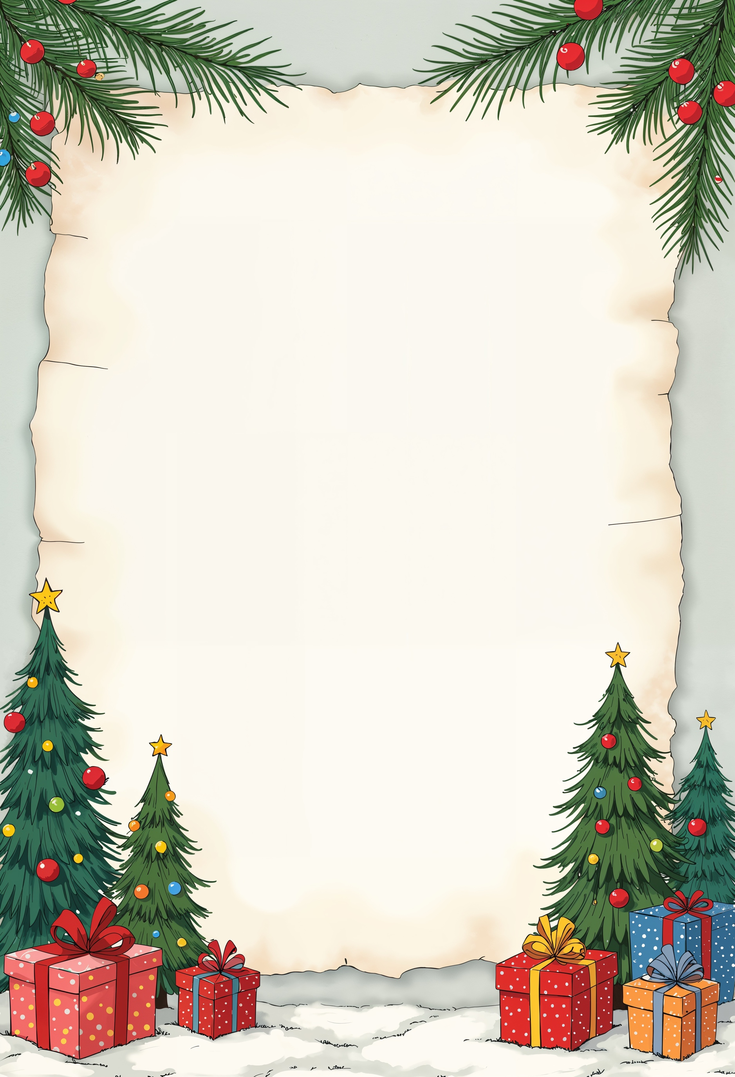
С новым годом, мои дорогие внученьки Настенька и Наташенька!

Это пишет вам Дедушка Мороз из города Великого Устюга. У нас тут очень жарко в этом году, сегодня было -10, поэтому сидим со Снегурочкой под ледяными кондиционерами, чтобы не растаять. Но мои помощники мне сказали, что у вас в Ростове-на-Дону еще жарче - почти 0 градусов. Придется запастись кремом от загара, чтобы не обгореть, когда буду привозить подарки деткам в вашем городе.
Настенька, я слышал, что и твои родители и учителя в школе очень довольны тобой. Надеюсь, что когда дойдет мое письмо ты уже закончишь четверть хорошо. Знаю, как ты стараешься и какой ты хороший человек. Ты пишешь в своем письме, что переживаешь кое о чем, и что не все у тебя получается, или не всегда вела себя так как ты бы хотела. Но запомни, внученька, самое главное для хорошего человека - замечать свои ошибки и исправлять их в будущем. У тебя это получается, и я верю, что ты всегда будешь счастливым, добрым и справедливым ребенком. Ведь тебе есть кому давать пример, Наташенька смотрит на тебя и учится всему - будь такой, какой хочешь чтобы выросла она. И тогда все будет хорошо!
Наташенька, ты тоже в этом году очень порадовала меня своими успехами. Я не удержался и приехал подглядеть за тобой и детками на утреннике. Ах, какая ты егоза, не усидела на месте и побежала просить подарки сразу. Тебе понравился подарок? Ты поделилась им с сестрами? Но вот что касается настоящего подарка, знаешь, ваше с Настенькой письмо немного задержалось на почте. Мои почтальоны с ног сбились, чтобы добежать до меня с ним раньше нового года. Но, слава Богу, успели. Вы уж в следующий раз пожалейте их, не задерживайтесь так сильно, хорошо?
Внученьки, я узнал из вашего письма, что вам хочется получить на новый год и хочу порадовать вас. Но я хоть и волшебник - все могу, да только сила моя волшебная от детских желаний исходит, и в детские желания возвращается. Волшебство мое хоть и могущественное, но работает только на детских подарках и игрушках. Колдовал я вьюгою, колдовал метелью, да вот то что ты просишь, Настенька, все время ледышкой выходит и тает по пути.
Но помощники мои подсказали мне, что любишь ты творчество и выступления. Мне очень нравятся творческие номера, я всегда их с удовольствием смотрю. Поэтому дарю я тебе, Настенька, этот замечательный профессиональный
микрофон, желаю тебе записывать на него много красивых танцев, песен и видеороликов. У тебя так красиво всегда получается и я так радуюсь. И роблоксов тебе дарю в придачу, чтобы ты и там занималась творчеством и развитием. Создавай свои красивые миры и приглашай в них друзей. А Наташеньке дарю маленькую гитару. Гитара эта волшебная, внученька. Каждый кто будет с ней много заниматься, тренироваться и изучать музыку - обязательно станет самым великим музыкантом.
Учись музыке, Наташенька, и твои родители и старшие сестры обязательно однажды побывают на твоих выступлениях и концертах.
Настенька и Наташенька, я поздравляю вас с Новым Годом. Обнимайте Машеньку, целуйте родителей и передавайте от меня им всем счастья и радости в новом году!

С новым годом!
Дедушка Мороз,
г. Великий Устюг,

С новым годом, мои дорогие внученьки Настенька и Наташенька!

Это пишет вам Дедушка Мороз из города Великого Устюга. У нас тут очень жарко в этом году, сегодня было -10, поэтому сидим со Снегурочкой под ледяными кондиционерами, чтобы не растаять. Но мои помощники мне сказали, что у вас в Ростове-на-Дону еще жарче - почти 0 градусов. Придется запастись кремом от загара, чтобы не обгореть, когда буду привозить подарки деткам в вашем городе.
Настенька, я слышал, что и твои родители и учителя в школе очень довольны тобой. Надеюсь, что когда дойдет мое письмо ты уже закончишь четверть хорошо. Знаю, как ты стараешься и какой ты хороший человек. Ты пишешь в своем письме, что переживаешь кое о чем, и что не все у тебя получается, или не всегда вела себя так как ты бы хотела. Но запомни, внученька, самое главное для хорошего человека - замечать свои ошибки и исправлять их в будущем. У тебя это получается, и я верю, что ты всегда будешь счастливым, добрым и справедливым ребенком. Ведь тебе есть кому давать пример, Наташенька смотрит на тебя и учится всему - будь такой, какой хочешь чтобы выросла она. И тогда все будет хорошо!
Наташенька, ты тоже в этом году очень порадовала меня своими успехами. Я не удержался и приехал подглядеть за тобой и детками на утреннике. Ах, какая ты егоза, не усидела на месте и побежала просить подарки сразу. Тебе понравился подарок? Ты поделилась им с сестрами? Но вот что касается настоящего подарка, знаешь, ваше с Настенькой письмо немного задержалось на почте. Мои почтальоны с ног сбились, чтобы добежать до меня с ним раньше нового года. Но, слава Богу, успели. Вы уж в следующий раз пожалейте их, не задерживайтесь так сильно, хорошо?
Внученьки, я узнал из вашего письма, что вам хочется получить на новый год и хочу порадовать вас. Но я хоть и волшебник - все могу, да только сила моя волшебная от детских желаний исходит, и в детские желания возвращается. Волшебство мое хоть и могущественное, но работает только на детских подарках и игрушках. Колдовал я вьюгою, колдовал метелью, да вот то что ты просишь, Настенька, все время ледышкой выходит и тает по пути.
Но помощники мои подсказали мне, что любишь ты творчество и выступления. Мне очень нравятся творческие номера, я всегда их с удовольствием смотрю. Поэтому дарю я тебе, Настенька, этот замечательный профессиональный микрофон, желаю тебе записывать на него много красивых танцев, песен и видеороликов. У тебя так красиво всегда получается и я так радуюсь. И роблоксов тебе дарю в придачу, чтобы ты и там занималась творчеством и развитием. Создавай свои красивые миры и приглашай в них друзей. А Наташеньке дарю маленькую гитару. Гитара эта волшебная, внученька. Каждый кто будет с ней много заниматься, тренироваться и изучать музыку - обязательно станет самым великим музыкантом. Учись музыке, Наташенька, и твои родители и старшие сестры обязательно однажды побывают на твоих выступлениях и концертах.
Настенька и Наташенька, я поздравляю вас с Новым Годом. Обнимайте Машеньку, целуйте родителей и передавайте от меня им всем счастья и радости в новом году!

С новым годом!

Дедушка Мороз,
г. Великий Устюг,
официальная резиденция

